台灣人壽
新影像與 Formatting 建置專案
效能測試計畫
(晁剛影像系統)

晁剛資訊股份有限公司
中華民國111年6月30日

※修訂記錄
NO | 日期 | 版號 | 修訂說明 | 修訂人 | 頁數
1 | 2021/08/17 | V1 | 初稿 | 謝宏逸
2 | 2021/12/16 | V1.1 | 更新6.1測試環境配置圖，影像與Formatting之間改為SMB。 | 謝宏逸
3 | 2022/04/11 | V1.2 | 更新6.1測試環境配置圖 | 謝宏逸
4 | 2022/06/30 | V1.3 | 更新2. 測試的效能目標  新增4.2彩色與灰階圖檔的案例 | 謝宏逸

目錄
1. 文件簡介 5
1.1 文件說明 5
1.2 參考文件 5
2. 測試目標 5
3. 測試前提與聲明 6
3.1 測試準備工作 6
3.2 風險評估 6
4. 測試範圍 7
4.1 新影像系統API測試場景說明 7
4.1.1 LIS線上影像入櫃: fileIntoCabinet 7
4.1.2 LIS調閱影像: queryImageFile 8
4.1.3 外圍電子檔入櫃: onlineImport 8
4.1.4 外圍系統匯出PDF檔案: exportPdf 8
4.1.5 掃描影像入櫃 9
4.2 彩圖與灰階影像入櫃與調閱測試 9
4.2.1 測試方式 9
4.2.2 入櫃測試情境 9
4.2.3 調閱測試情境 10
4.3 測試監控指標 10
5. 測試時程表與里程碑 11
5.1 角色與職責 11
5.2 測試任務進度計畫 13
5.2.1 測試任務排程計畫 13
5.2.2 測試執行輪次計畫 13
6. 測試環境架構 13
6.1 測試環境 13
6.1.1 測試軟體與硬體環境 14
6.1.2 環境差異分析 14

文件簡介

文件說明
本計劃書在規劃「新影像系統」的效能測試工作項目，首先以總攬方式描繪計畫時程與里程碑，進而分述具體專案工作之服務活動項目、雙方負責人及時程，最後再列出交付項目，作為專案執行之工作說明。

參考文件
本文件編寫過程中需參考以下文件：
- IMGR-001_LIS與影像系統介接API_V3.7.docx
- IMGR-002_Formatting與影像系統介接_V1.5.docx
- IMGR-003_外圍系統調閱影像_V3.docx
- IMGR-005_電子檔案入櫃(外圍系統)_V2.3.docx
- IMGR-008_新影像系統掃描規格_V2.1.docx

測試目標
本文件內容中，我們主要針對「新影像系統」進行模擬效能測試，以上述測試結果作為參考依據，並根據結果及資源利用狀況，了解潛在的效能隱患與系統瓶頸，提出相關建議的建置規格、修改或對效能品質的優化，並支援未來的容量規劃。
檢測「新影像系統」尖峰時段（同時線上使用者 > 100人，含 LIS 線上使用者與外圍系統連線）與非尖峰時段（使用者 60人），各項用戶端與伺服器端交互行為操作的反應時間，包含LIS 線上影像入櫃、LIS影像調閱、外圍系統電子檔入櫃、掃描影像入櫃。
效能目標：
項次 | 功能 | 尖峰時段目標 | 離峰時段目標
1 | LIS線上影像入櫃 | 平均每頁4 秒 | 平均每頁2 秒
2 | LIS影像調閱 | 黑白TIF影像取得一頁的時間不超過 2 秒 | 黑白TIF影像取得一頁的時間不超過 1 秒
3 | 外圍系統電子檔入櫃 | 平均每頁4 秒 | 平均每頁2 秒
4 | 外圍系統匯出 PDF 檔案 | 平均每頁2 秒 | 平均每頁1 秒
5 | 掃描影像入櫃 | 檔案大小為70 ~ 100KB，  儲存效能需每秒鐘大於4個檔案以上，  平均每分鐘建檔檔案數應大於240個檔案。

測試前提與聲明

測試準備工作
- 準備測試環境
- 安裝測試工具 Apach JMeter
- 準備3000筆影像資料供影像調閱與匯出PDF
- 準備1、2、4、8、16、20頁各類PDF檔案供入櫃

風險評估
編號 | 風險描述 | 發生  可能性 | 對任務的  影響程度 | 負責人 | 規避方法
01 | 測試環境停用 | 低 | 高 | 台壽 | 測試時間延後
02 | 被測平台上有功能錯誤，導致測試腳本無法順利運作 | 中 | 高 | 晁剛 | 測試執行開始前一周進行smoking test，請開發人員盡速修復缺陷
03 | 測試資料準備不足，資料分布未能反映真實狀況 | 中 | 高 | 晁剛 | 與台壽評估實際業務情境，調配測試案例合理分布比例。
04 | 測試工具的結果遺失 | 低 | 低 | 晁剛 | 在專案預計時程內，預留複測工作的時間

影響程度說明表
對任務的  影響程度 | 定義描述
高 | 無法如期地進行測試工作：  - 被測平台尚有Critical和Major的錯誤，產生功能性的錯誤導致測試腳本無法順利運作  - 被測系統尚未部署在測試環境  - 有測試資料未準備就緒，導致無法運行測試腳本  - 系統程式碼更新，或環境的配置改動，導致原本的腳本不可用，必須重新錄製新腳本  - 效能測試環境有其他用戶正在使用  - 測試工作站的測試工具尚未安裝完畢  - 效能監控指標的工具無法順利運行，無法取得監控數據
中 | 測試執行階段發生異常導致測試必須中止：  - 發現系統存在嚴重的功能性錯誤，已影響效能測試的執行  - 發現系統存在嚴重的效能問題，已不可能達到預期的效能目標  - 測試環境、資料、腳本出現非預期的問題，影響效能測試執行
低 | 測試執行過程有出現問題要排除，不影響整體測試進行：  - 測試腳本的執行比重需要調整  - 被測試平台需要製作預期外的system log，以檢測效能細節  - 效能監控指標運作異常或需要重新調整  - 測試結果無法取得或損壞，以至於要重新執行測試

測試範圍

新影像系統API測試場景說明
影像系統的各系統元件提供之入櫃與調閱等功能，與各應用系統的互動如下圖，主要測試目標為紅圈標號部分的作業項目。

使用者數量與運行時間設定
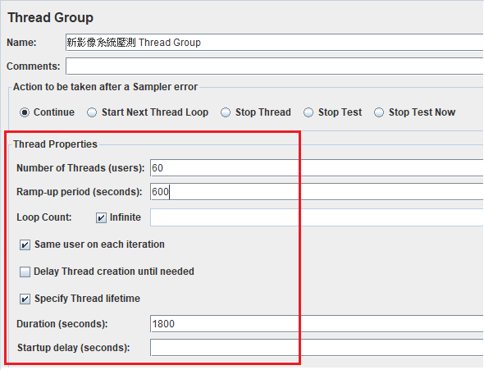
Number of Threads (users)： 使用者數量
Ramp-Up Period(in seconds:)： 使用者進入時間，如上圖，即60名使用者將在600秒內
陸續全數進入測試。
Duration(seconds)： 壓力測試運行時間，如上圖，1800秒即60名使用者於10分鐘全數登入後，執行30分鐘的壓力測試。

LIS線上影像入櫃: fileIntoCabinet
No. | 步驟 | 說明
1 | 傳送1頁的PDF入櫃
2 | 傳送2頁的PDF入櫃
3 | 傳送4頁的PDF入櫃
4 | 重複傳送PDF入櫃動作 | 依據實務作業情境，調整1、2、4頁PDF的數量比例，重複執行 30 分鐘

LIS調閱影像: queryImageFile
No. | 步驟 | 說明
1 | 以指定DocumentId調閱影像 | 準備100筆DocumentId，影像頁數分別為1、2、4、8頁
2 | 重複執行調閱動作 | 每次調閱間隔3秒鐘

外圍電子檔入櫃: onlineImport
No. | 步驟 | 說明
1 | 傳送1頁的PDF入櫃
2 | 傳送2頁的PDF入櫃
3 | 傳送4頁的PDF入櫃
4 | 傳送8頁的PDF入櫃
5 | 傳送16頁的PDF入櫃
6 | 傳送20頁的PDF入櫃
7 | 重複傳送PDF入櫃動作 | 依據實務作業情境，調整步驟1 ~ 6的執行比例，重複執行 30 分鐘

外圍系統匯出PDF檔案: exportPdf
No. | 步驟 | 說明
1 | 匯出1頁的PDF
2 | 匯出2頁的PDF
3 | 匯出4頁的PDF
4 | 匯出8頁的PDF
5 | 匯出16頁的PDF
6 | 匯出20頁的PDF
7 | 重複匯出PDF動作 | 依據實務作業情境，調整步驟1 ~ 6的執行比例，重複執行 30 分鐘

掃描影像入櫃
準備3000份文件影像，分別有1、2、4、8 頁平均分布，Commit Server每批次取出100筆文件影像寫入系統，批次間隔10秒鐘。

彩圖與灰階影像入櫃與調閱測試
為了偵測彩圖、灰階影像入櫃與調閱對系統產生的壓力，本測試模擬前掃系統傳入彩圖與灰階圖檔的情境，並調閱這些彩圖與灰階圖檔，與黑白圖檔比較，期望測量出檔案大小對於入櫃、調閱的效能影響。

測試方式
利用影像系統提供給前掃系統入櫃用的Web Service API來測試，此API是接收一個ZIP檔案，ZIP檔案內容為一份文件的各頁圖檔，圖檔可為彩色或灰階JPG、黑白TIF圖檔。影像系統收到ZIP檔案後，取出其中的各圖檔入櫃。
測試時，將設計各類彩圖、灰階與黑白圖檔的情境，入櫃後再取出，監測調閱效能的差異。

入櫃測試情境
入櫃測試時，準備各類不同檔案大小的測試圖檔，包進 ZIP 檔案中，並配置對應的Form ID，每種圖檔各執行 100 次入櫃動作。
情境 | 測試圖檔規格 | Form ID
1 | 5MB 彩色 JPG 圖檔 | ND0720
2 | 3MB 彩色 JPG 圖檔 | ND0820
3 | 800KB 彩色 JPG 圖檔 | ND0920
4 | 500KB 灰階 JPG 圖檔 | ND1220
5 | 100KB 黑白 TIF 圖檔 | NB2120

調閱測試情境
執行測試前，先將前述各類圖檔入櫃測試的100個影像的DocumentId取出，產生一份DocumentId清單檔案，以JMeter腳本順序調閱這100個DocumentId的影像，每個圖檔調閱間隔1秒鐘，監測取出的時間值。
情境 | 測試清單 | 執行方式
1 | 5MB 彩色 JPG 圖檔的DocumentId 100份 | 1輪共100次調閱
2 | 5MB 彩色 JPG 圖檔的DocumentId 100份 | 3輪共300次調閱
3 | 3MB 彩色 JPG 圖檔的DocumentId 100份 | 1輪共100次調閱
4 | 3MB 彩色 JPG 圖檔的DocumentId 100份 | 3輪共300次調閱
5 | 800KB 彩色 JPG 圖檔的DocumentId 100份 | 1輪共100次調閱
6 | 800KB 彩色 JPG 圖檔的DocumentId 100份 | 3輪共300次調閱
7 | 500KB 灰階 JPG 圖檔的DocumentId 100份 | 1輪共100次調閱
8 | 500KB 灰階 JPG 圖檔的DocumentId 100份 | 3輪共300次調閱
9 | 100KB 黑白 TIF 圖檔的DocumentId 100份 | 1輪共100次調閱
10 | 100KB 黑白 TIF 圖檔的DocumentId 100份 | 3輪共300次調閱
各類圖檔都值行一輪100次調閱，以及連續調閱300次，並以此觀察系統的負荷。

測試監控指標
- Client端
監控項目 | 監控方法 | 負責單位
LIS電子檔入櫃每頁平均時間 | Apache JMeter | 晁剛
LIS調閱影像回應時間 | Apache JMeter | 晁剛
外圍電子檔入櫃每頁平均時間 | Apache JMeter | 晁剛
外圍匯出PDF每頁平均時間 | Apache JMeter | 晁剛
掃描影像寫入時間 | DB 資料統計 | 晁剛
彩圖、灰階、黑白入櫃 | Apache JMeter | 晁剛
彩圖、灰階、黑白調閱 | Apache JMeter | 晁剛

- Server端
監控項目 | 監控方法 | 負責單位
Application Server | CPU  IO  Memory | 台壽
DB Server | CPU  IO  Memory | 台壽

測試時程表與里程碑

角色與職責
工作項目 | AP負責人 | 測試負責人 | 系統管理員
1. 計畫階段
1.1定義測試觀察目標 (系統回應時間) | 參與 | 主要
1.2定義是否要事先存放歷史資料，以及數量，以及每次測試完畢，是否要回復資料的起始狀態 | 參與 | 主要
1.3定義效能測試場景與測試案例，以及執行方式與執行時間 | 參與 | 主要
1.4定義負載模型 | 參與 | 主要
1.5定義壓力測試環境與監測工具(CPU，MEMORY，DISK，Network，APP system log) |  | 參與 | 主要
1.6制定效能測試策略，效能測試的執行方法 |  | 主要
1.7定義測試時程以及相關配合人員與權責 | 參與 | 主要
1.8根據目標concurrent user的數量，定義是否需要PC當作為 test agent，並建議PC規格 |  | 主要
1.9交付效能測試計畫書 |  | 主要
2. 測試環境建置階段
2.1測試環境的硬體 |  | 參與 | 主要
2.2測試環境的軟體 | 參與 | 參與 | 主要
2.3開發應用系統Log程序，記錄程式的執行細部時間breakdown (若沒有或不合需求) | 主要
2.4測試環境的網路溝通 | 參與 | 主要 | 參與
2.5測試環境功能測試 | 主要 | 參與
2.6更新效能測試計畫書 |  | 主要
3. 現存的資料準備
3.1 確認要存放到測試環境的資料範圍 | 主要 | 參與
3.2 編輯執行作業的程式與刪除資料的程式，或測試完畢restore script |  | 主要
3.3 執行資料存放作業與驗證執行結果 | 參與 | 主要
4. 測試工具設置
4.1 Apache JMeter |  | 主要
4.2 連接性測試 |  | 主要
5. 測試案例設計
5.1 確認測試案例 |  | 主要
5.2 編輯測試腳本(test script) |  | 主要
5.3 測試資料 |  | 主要
6. 測試執行
6.1 執行並且收集測試結果數據 | 參與 | 主要 | 參與
6.2 重新設置測試資料 | 參與 | 主要 | 參與
6.3 檢視測試結果，並且決定是否進行額外測試或重測，在專案期限內 | 參與 | 主要 | 參與
7. 測試報告
7.1 交付報告 |  | 主要
7.2 審閱報告 | 主要 | 參與 | 參與

測試任務進度計畫

測試任務排程計畫
測試階段 | 預計  開始日期 | 預計  結束日期 | 負責人 | 交付
計畫 | 2021-08-10 | 2021-08-17 | 謝宏逸 | 效能測試計畫書
測試環境配置 | 2022-06-01 | 2022-06-10 | 台壽、謝宏逸
測試資料準備 | 2022-06-13 | 2022-06-24 | 謝宏逸
設計 | 2022-06-27 | 2022-06-30 | 張穎華
執行 | 2022-07-01 | 2022-07-30 | 張穎華
報告 | 2022-08-01 | 2022-08-30 | 謝宏逸 | 效能測試報告書

測試執行輪次計畫
規劃三輪的執行日期，若第一輪測試結果未達標，調整系統後於第二輪複測未達標項目。並預先保留第三輪的執行日期。
測試輪次 | 預計  開始日期 | 預計  結束日期 | 負責人 | 備註
1 | 2022-07-16 | 2022-07-16 | 張穎華
2 | 2022-07-23 | 2022-07-23 | 張穎華
3 | 2022-07-30 | 2022-07-30 | 張穎華

測試環境架構

測試環境
下圖為完整的測試環境配置圖，影像系統效能測試標的為 1.影像系統 AP server，影像資料儲存於 5. DB Server。

測試軟體與硬體環境
機器描述 | 作業系統 | 安裝軟體 | 用途
效能測試用戶端主機 | Windows | Java 1.8  Apache JMeter | 執行效能測試工具
影像系統 AP Server | Windows | 影像系統 | 影像系統服務
DB Server | Windows | SQL Server | 資料庫

環境差異分析
對比項目 | 測試環境 | 正式環境 | 差異影響
AP Server CPU | 8 core | CPU 16 Core  電腦2台 | 正式環境優於測試環境，如在測試環境通過測試，可推斷正式環境也可通過測試。
AP Server Memory | 16 GB | 32.0GB  電腦2台 | 正式環境優於測試環境，如在測試環境通過測試，可推斷正式環境也可通過測試。
AP Server HDD | C: 50 GB  D: 300 GB | C: 50 GB  D: 300 GB  電腦2台 | 正式環境優於測試環境，如在測試環境通過測試，可推斷正式環境也可通過測試。
DB Server CPU | 4 core | CPU 8 Core | 正式環境優於測試環境，如在測試環境通過測試，可推斷正式環境也可通過測試。
DB Server Memory | 8 GB | 32.0 GB | 正式環境優於測試環境，如在測試環境通過測試，可推斷正式環境也可通過測試。
DB Server HDD | C: 100 GB  D: 300 GB | C: 50 GB  D: 2000 GB | 正式環境優於測試環境，如在測試環境通過測試，可推斷正式環境也可通過測試。

第一次測試結果 執行時間 2022/07/24(日)

非尖峰時段 60 人測試

LIS線上影像入櫃 fileIntoCabinet
模擬間隔 10 秒
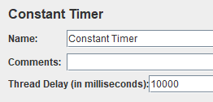
測試結果
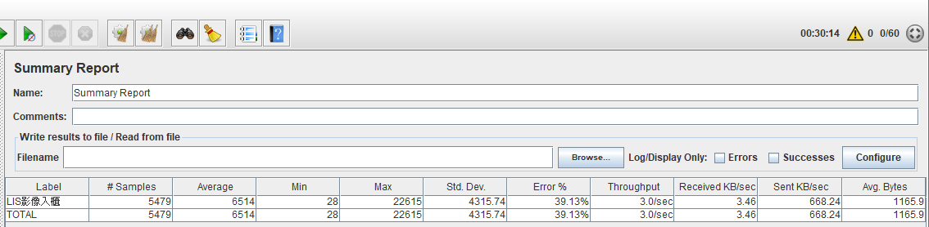
總頁數
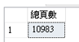
每頁數數量
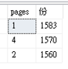
總共寫入影像系統10,983頁。
執行花了30分14秒寫入影像系統10,983頁，約1頁0.16秒，測試結果符合效能需求。

LIS調閱影像 queryImageFile
模擬間隔 3 秒
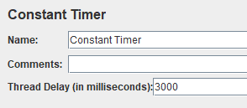
測試結果
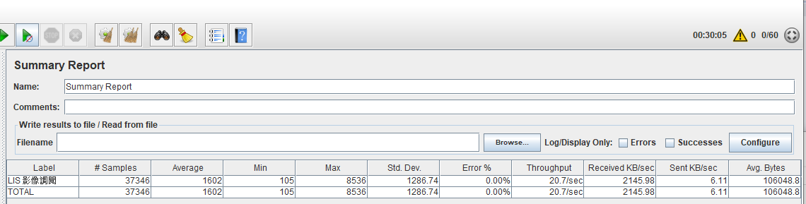
平均每頁耗時 1.6秒，測試結果符合效能需求。

外圍電子檔入櫃 onlineImport
模擬間隔 X 秒

測試結果
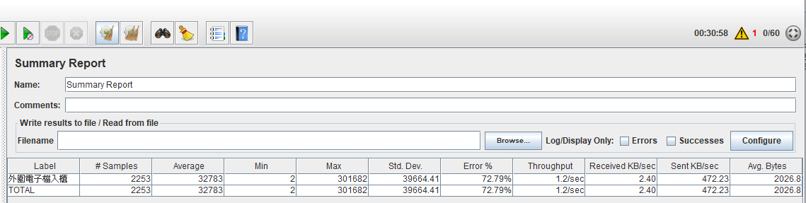
取得//要截圖 DB 畫面 總共寫了幾頁 每頁各幾份

得到3357頁。
執行花了30分58秒寫入影像系統3357頁，約1秒1.8頁。

外圍匯出PDF檔案 exportPdf
模擬間隔時間 X秒

測試結果
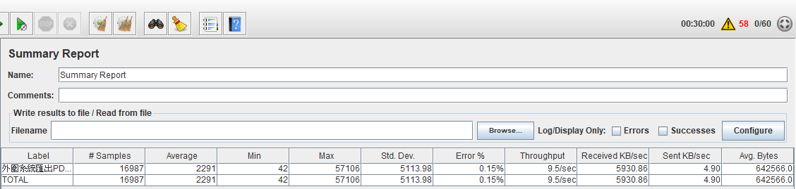
總頁數以及各頁數各取的數量分布
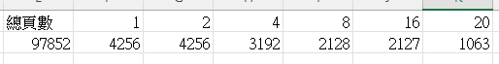
97852頁 1800 秒 = 1頁 0.018秒

尖峰時段 100 人測試

LIS線上影像入櫃 fileIntoCabinet
模擬間隔 10 秒
測試結果
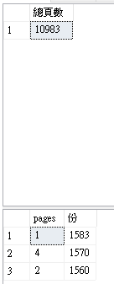
總共寫入影像系統10,983頁。
執行花了30分14秒寫入影像系統10,983頁，約1頁0.16秒，測試結果符合效能需求。

LIS調閱影像 queryImageFile
模擬間隔 3 秒
測試結果
平均每頁耗時 1.6秒，測試結果符合效能需求。

外圍電子檔入櫃 onlineImport
模擬間隔 X 秒

測試結果
取得//要截圖 DB 畫面 總共寫了幾頁 每頁各幾份

得到3357頁。
執行花了30分58秒寫入影像系統3357頁，約1秒1.8頁。

外圍匯出PDF檔案 exportPdf
模擬間隔時間 X秒

測試結果
總頁數以及各頁數各取的數量分布
97852頁 1800 秒 = 1頁 0.018秒

彩圖與灰階影像入櫃 100 次測試結果
- 5MB 彩色 JPG 圖檔
寫入100次，平均每頁花費2.4秒

- 3MB 彩色 JPG
100次寫入
- 800 KB 彩色 JPG
100次寫入
- 500 KB 灰階 JPG
100次寫入
- 100 KB 黑白 TIF
100次寫入

彩圖與灰階影像調閱測試結果

第一輪 調閱100 次
- 5MB 彩色 JPG
- 3MB 彩色 JPG
- 800 KB 彩色 JPG
- 500 KB 灰階 JPG
- 100 KB 黑白 TIF

第二輪 調閱300次
- 5MB 彩色 JPG
- 3MB 彩色 JPG
- 800 KB 彩色 JPG
- 500 KB 灰階 JPG
- 100 KB 黑白 TIF

第二次測試結果 執行時間 2022/07/24(日)

非尖峰時段 60 人測試

LIS線上影像入櫃 fileIntoCabinet
模擬間隔 10 秒
測試結果
總共寫入影像系統10,983頁。
執行花了30分14秒寫入影像系統10,983頁，約1頁0.16秒，測試結果符合效能需求。

LIS調閱影像 queryImageFile
模擬間隔 3 秒
測試結果
平均每頁耗時 1.6秒，測試結果符合效能需求。

外圍電子檔入櫃 onlineImport
模擬間隔 X 秒

測試結果
取得//要截圖 DB 畫面 總共寫了幾頁 每頁各幾份

得到3357頁。
執行花了30分58秒寫入影像系統3357頁，約1秒1.8頁。

外圍匯出PDF檔案 exportPdf
模擬間隔時間 X秒

測試結果
總頁數以及各頁數各取的數量分布
97852頁 1800 秒 = 1頁 0.018秒

尖峰時段 100 人測試

LIS線上影像入櫃 fileIntoCabinet
模擬間隔 10 秒
測試結果
總共寫入影像系統10,983頁。
執行花了30分14秒寫入影像系統10,983頁，約1頁0.16秒，測試結果符合效能需求。

LIS調閱影像 queryImageFile
模擬間隔 3 秒
測試結果
平均每頁耗時 1.6秒，測試結果符合效能需求。

外圍電子檔入櫃 onlineImport
模擬間隔 X 秒

測試結果
取得//要截圖 DB 畫面 總共寫了幾頁 每頁各幾份

得到3357頁。
執行花了30分58秒寫入影像系統3357頁，約1秒1.8頁。

外圍匯出PDF檔案 exportPdf
模擬間隔時間 X秒

測試結果
總頁數以及各頁數各取的數量分布
97852頁 1800 秒 = 1頁 0.018秒

彩圖與灰階影像入櫃 100 次測試結果
- 5MB 彩色 JPG 圖檔
寫入100次，平均每頁花費2.4秒

- 3MB 彩色 JPG
100次寫入
- 800 KB 彩色 JPG
100次寫入
- 500 KB 灰階 JPG
100次寫入
- 100 KB 黑白 TIF
100次寫入

彩圖與灰階影像調閱測試結果

第一輪 調閱100 次
- 5MB 彩色 JPG
- 3MB 彩色 JPG
- 800 KB 彩色 JPG
- 500 KB 灰階 JPG
- 100 KB 黑白 TIF

第二輪 調閱300次
- 5MB 彩色 JPG
- 3MB 彩色 JPG
- 800 KB 彩色 JPG
- 500 KB 灰階 JPG
- 100 KB 黑白 TIF

